ΑΣΚΗΣΕΙΣ **ΠΕΔΙΑ ΟΡΙΣΜΟΥ**

ΒΡΕΙΤΕ ΤΑ ΠΕΔΙΑ ΟΡΙΣΜΟΥ ΤΩΝ ΠΑΡΑΚΑΤΩ ΣΥΝΑΡΤΗΣΕΩΝ

ΑΣΚΗΣΗ 1

    

ΑΣΚΗΣΗ 2

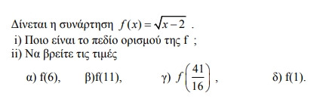

ΑΣΚΗΣΗ 3

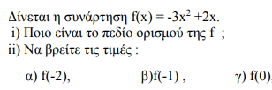

ΑΣΚΗΣΗ 4

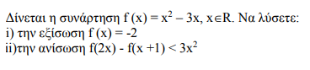

ΑΣΚΗΣΗ 5



